ПАСПОРТ
2-й младшей группы «Б»
3-4 года

Воспитатели:
Ларионова Оксана Николаевна
Шепеленко Лариса Петровна
Помощник воспитателя:
Дряева Лариса Солтановна

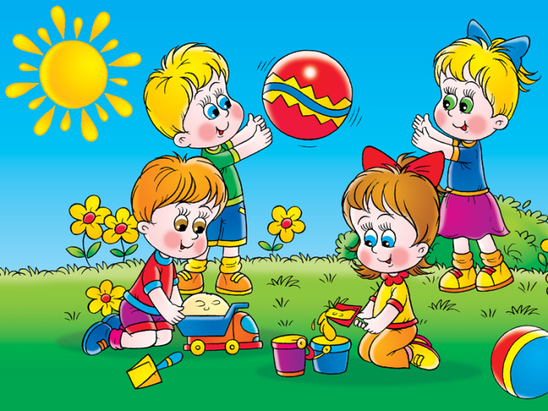

Список группы:

- Бедоев Тимур
- Габиева Виктория
- Гульчеев Давид
- Гулярова Алена
- Дряева Вероника
- Драев Георгий
- Драев Артур
- Дзантиев Асиф
- Джигкаев Вадим
- Дзугкаев Чермен
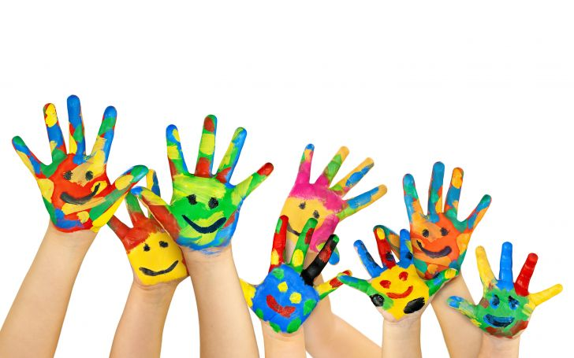
- Корбесова Марика
- Кастуева Амина
- Кудухов Эрик
- Кусраева Виктория
- Кусраева Лика
- Кокоев Азамат
- Кулумбеков Батраз
- Лукьянова Ангелина
- Музаев Барсаг
- Плиева Кристина
- Сланов Азамат
- Саламов Василий
- Тогоева Алана
- Техов Сармат
- Шавлохов Михаил
- Шавлохов Георгий
- Щербаков Артем
Список девочек:
- Габиева Виктория
- Гулярова Алена
- Дряева Вероника
- Корбесова Марика
- Кастуева Амина
- Кусраева Виктория
- Кусраева Лика
- Лукьянова Ангелина
- Плиева Кристина
- Тогоева Алана
Список мальчиков:
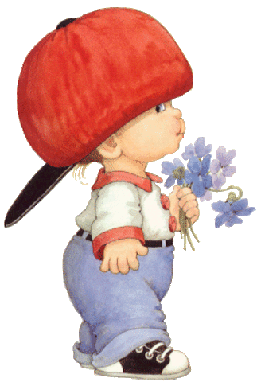
- Бедоев Тимур
- Гульчеев Давид
- Драев Георгий
- Драев Артур
- Дзантиев Асиф
- Джигкаев Вадим
- Дзугкаев Чермен
- Кудухов Эрик
- Кокоев Азамат
- Кулумбеков Батраз
- Музаев Барсаг
- Сланов Азамат
- Саламов Василий
- Техов Сармат
- Шавлохов Михаил
- Шавлохов Георгий
- Щербаков Артем
Цели и задачи деятельности образовательного учреждения
по реализации образовательной программы

Цель дошкольного учреждения: формирование физически здоровой, интеллектуально-развитой личности, способной реализовать свой творческий потенциал.

Чтобы воспитывать здорового ребенка, коллектив ставит перед собой следующие задачи:
- способствовать охране и укреплению здоровья детей, совершенствовать их физическое развитие;
- совершенствовать содержание и методы работы по интеллектуально-личностному развитию;
- осуществлять тесное взаимодействие с семьей для обеспечения полноценного развития ребенка.

Воспитатели

Ларионова Оксана Николаевна
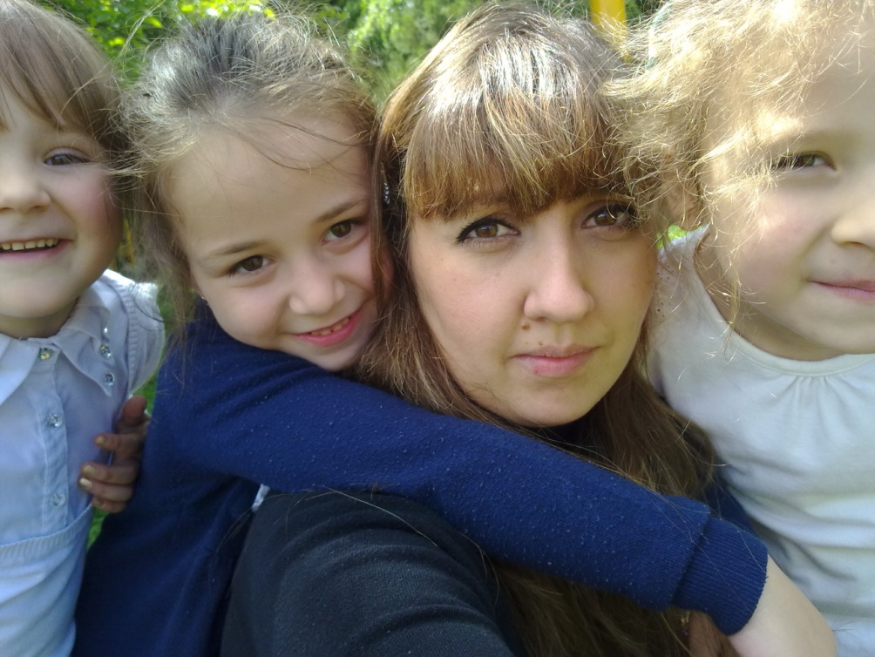
Стаж работы: 15 лет

Категория: вторая квалификационная

Образование: высшее

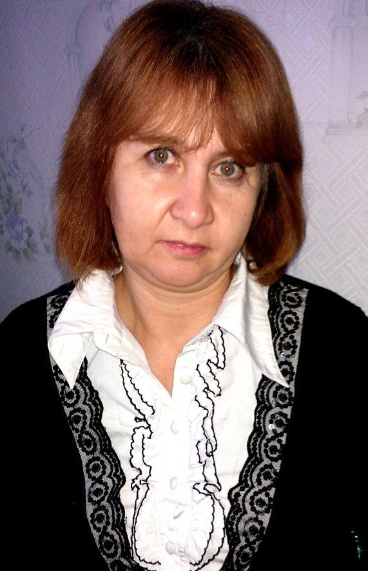
Шепеленко Лариса Петровна

Стаж работы: 23 лет

Категория: вторая
квалификационная

Образование: среднее
профессиональное

Представление
развивающих зон

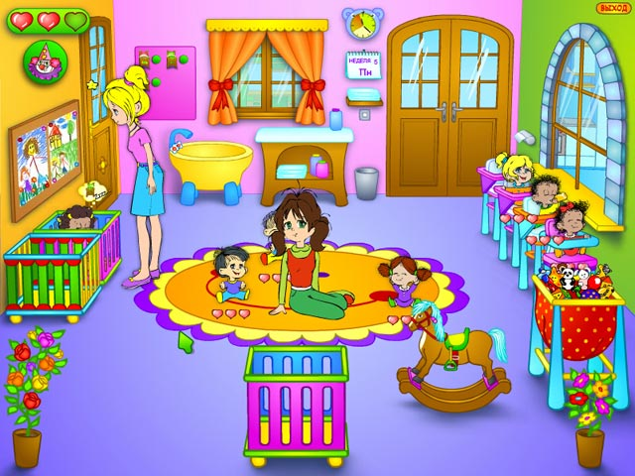
Приемная
- 24 маркированных индивидуальных шкафчика для одежды детей
- 2 скамейки для сидения при одевании
- 2 стула для сидения при одевании
- Выносной материал на прогулки (ведерки, атрибуты для игр, лопатки)
- Информационный стенд для родителей
- Выставка детских работ «Мы рисуем»
- Выставка детских работ «Наше творчество: лепка»
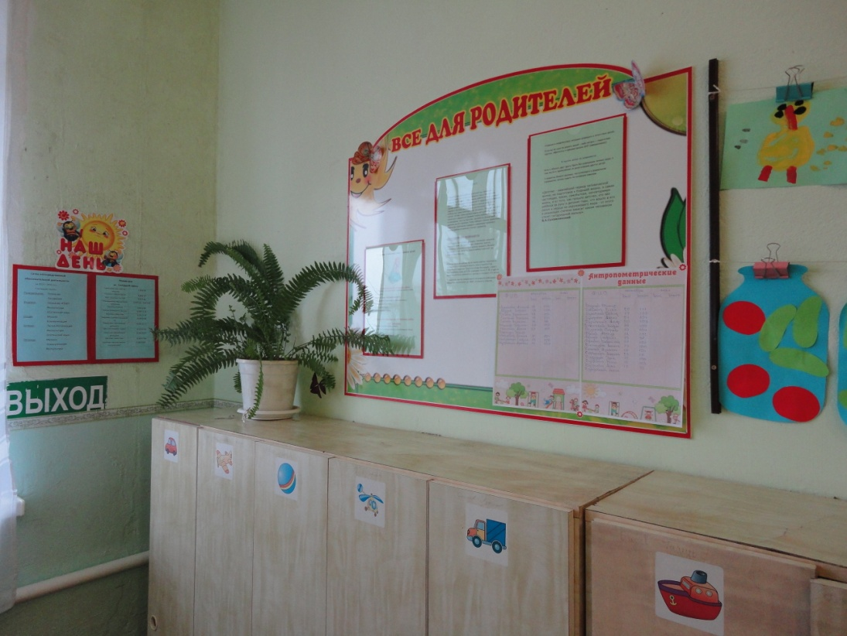
- Список группы
- Сетка режима дня
- Сетка непосредственной образовательной деятельности

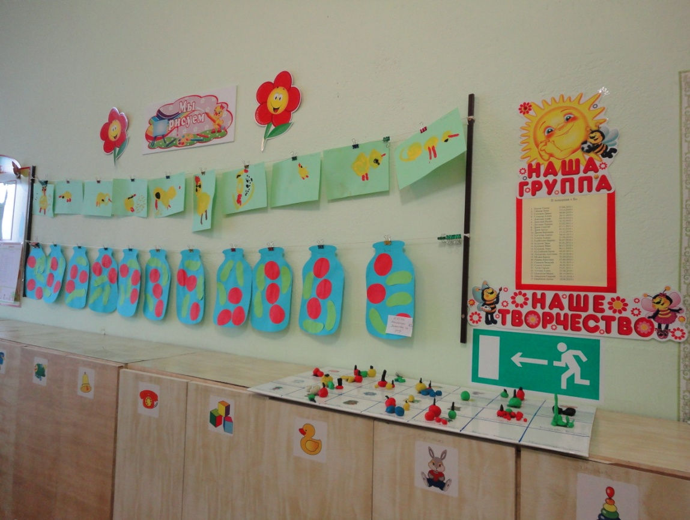
Спальная комната

- 27 маркированных индивидуальных кроватей
- Письменный стол для воспитателя
- Стул
- Шкаф для дидактического и раздаточного материала
- Шкаф для методической, художественной литературы и документации воспитателя
- Термометр

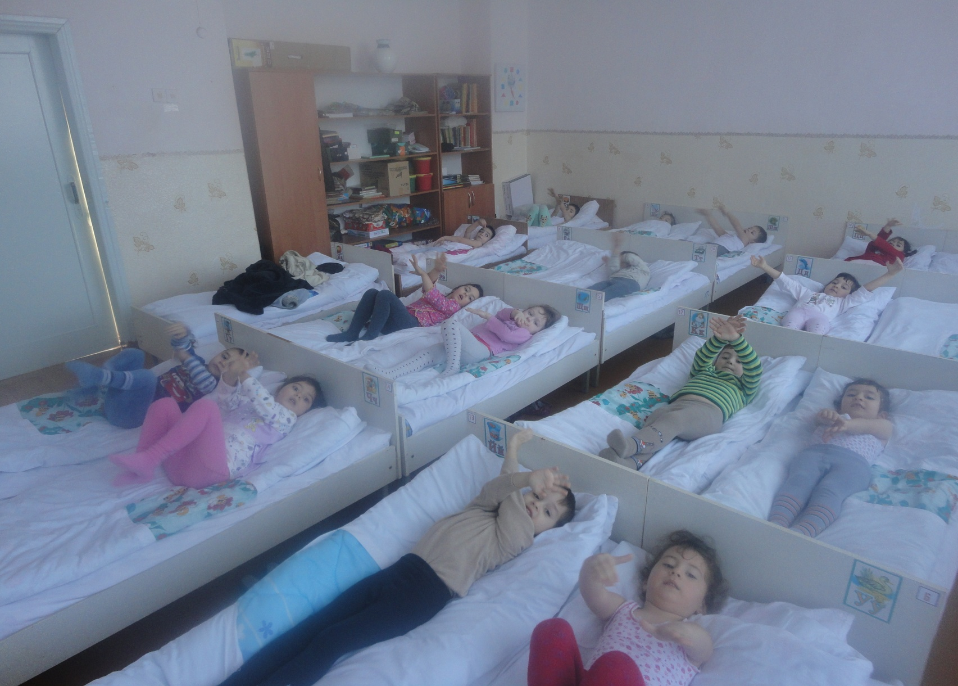

Групповая комната
- 5 столов, 1 стол раздаточный, 27 маркированных стульев, ковровое покрытие, стеллажи, полки для игр и игрушек, термометр
- Игровые уголки в соответствии с гендерными особенностями воспитанников
- Центры: познание, природный, творчество, дежурство, семья, парикмахерская, здоровья, гараж/мастерская, куклы, настольные игры, дидактические игры, театральный уголок, спортивный, патриотический, книжный.

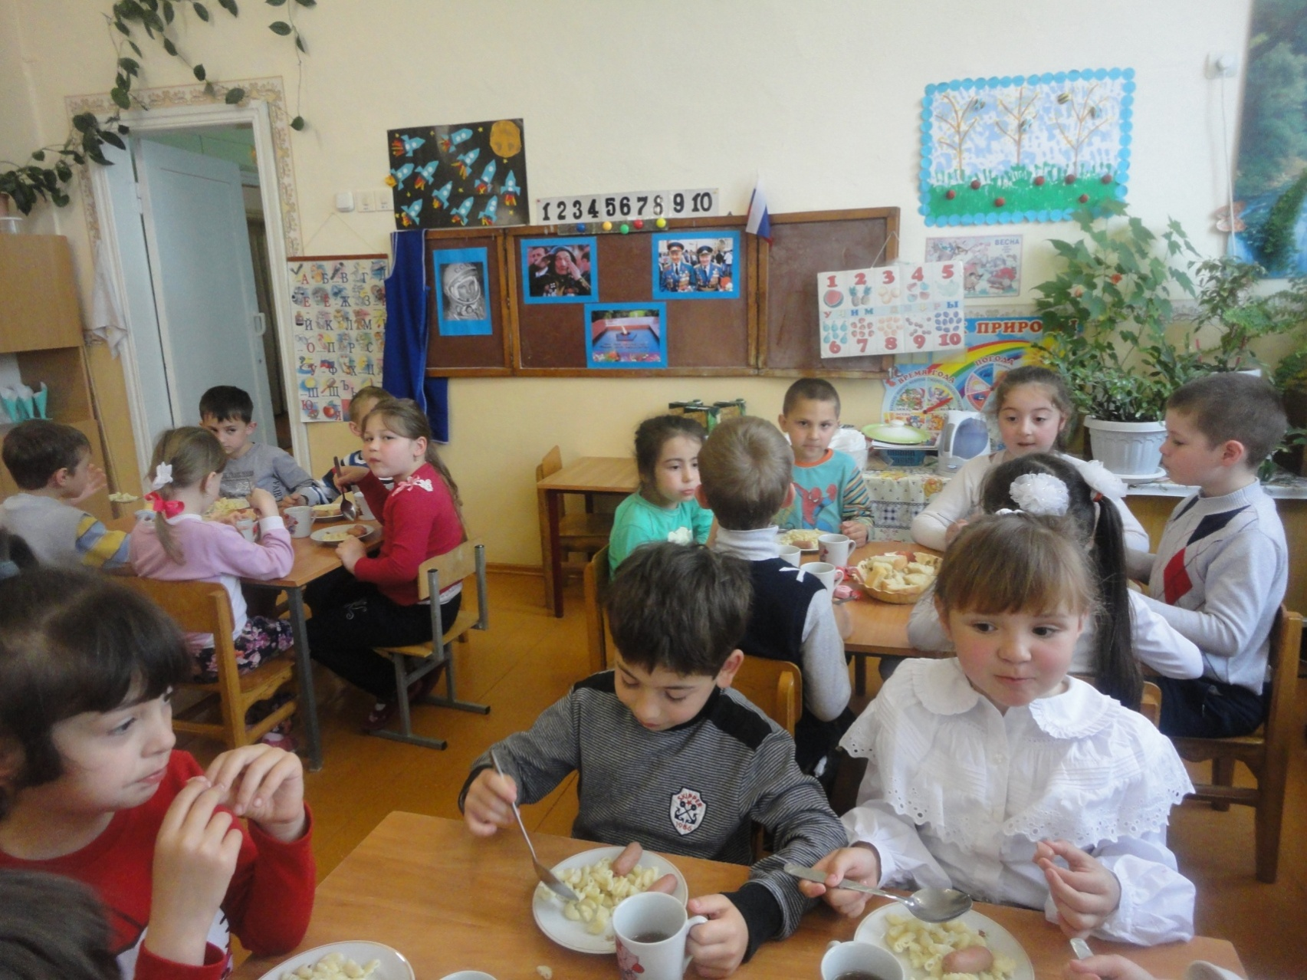

Познавательная зона
- Учебная доска, набор белых и цветных мелков
- Магнитная доска, комплекты цифр и математических знаков для магнитной доски
- Занимательный и познавательный материал по математике
- Сюжетные, дидактические картины по теме занятия
- Наборы геометрических фигур
- Цифровой ряд 1-10
- Комплекты цифр и математических знаков для магнитной доски
- Пеналы «Учись считать»
- Волшебные часы
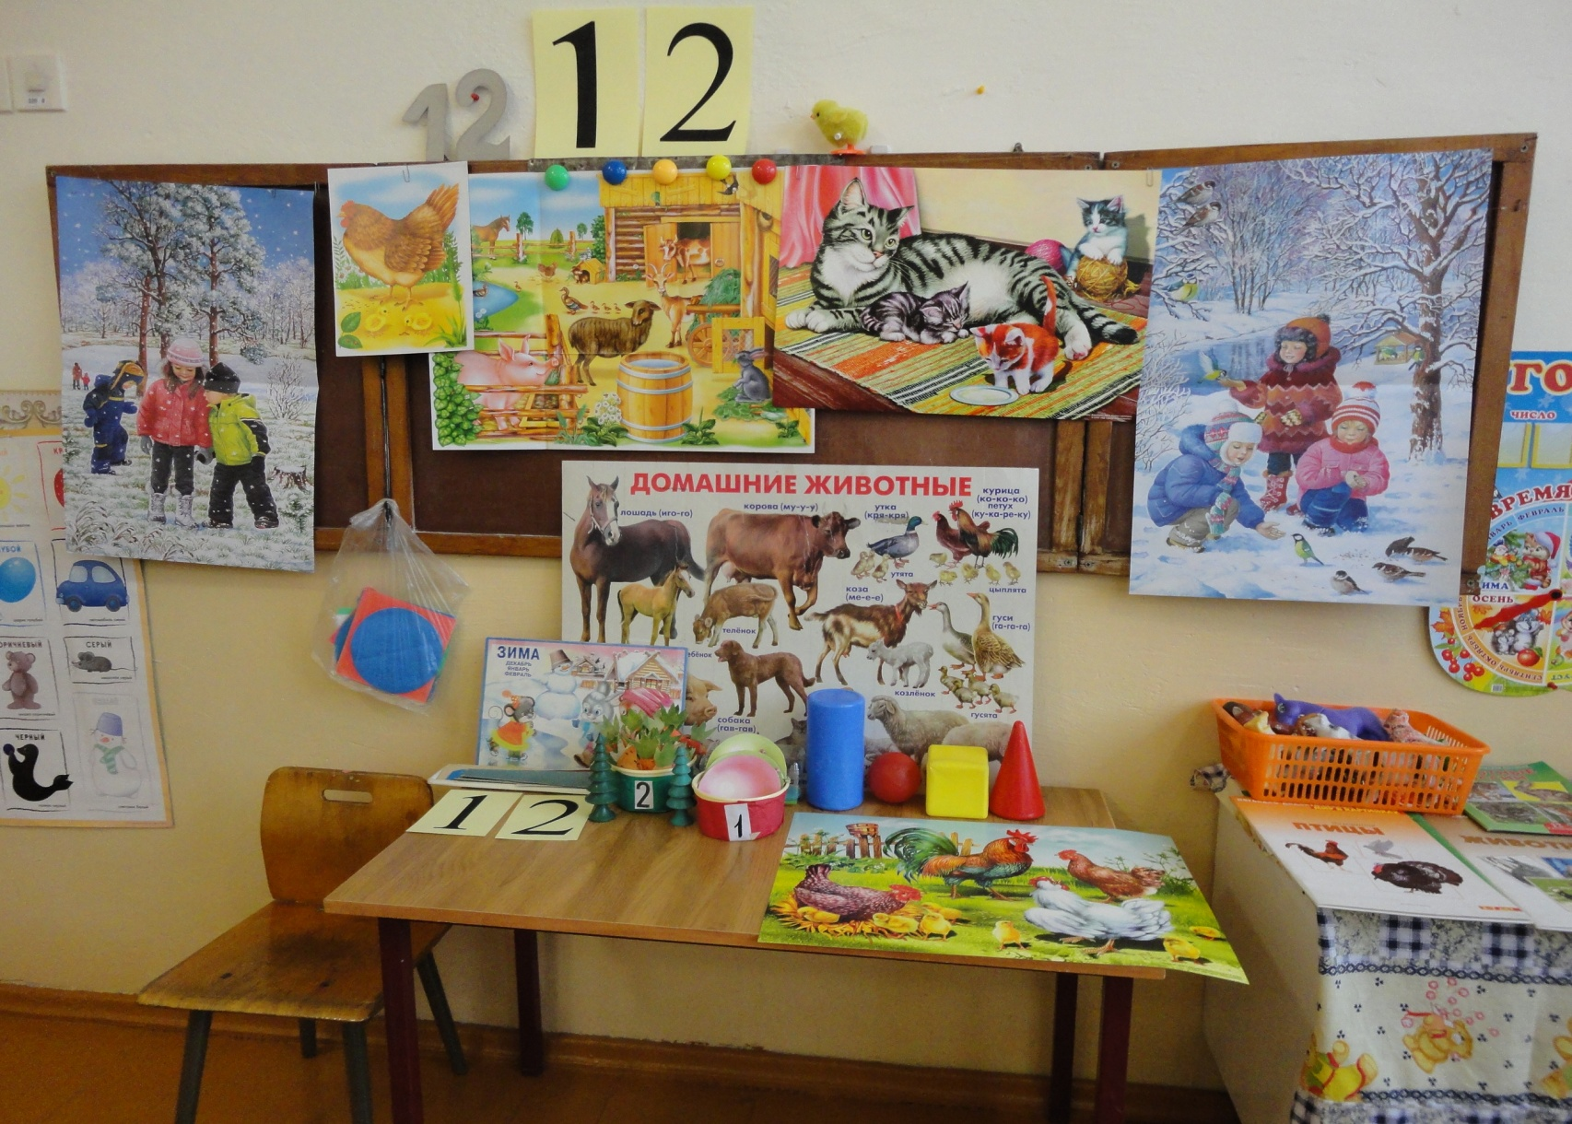
- Дидактические игры: «Мои первые цифры», «Увлекательная геометрия», «Геометрические формы», «Всё для счёта».

Зона экологического воспитания

- Комнатные растения
- Природный материал
- Календарь природы
- Инвентарь для ухода за комнатными растениями
- Альбом «Времена года»
- Наглядный материал «Растения» и «Животные»
- Игровые наборы «Животные», «Фрукты-овощи»

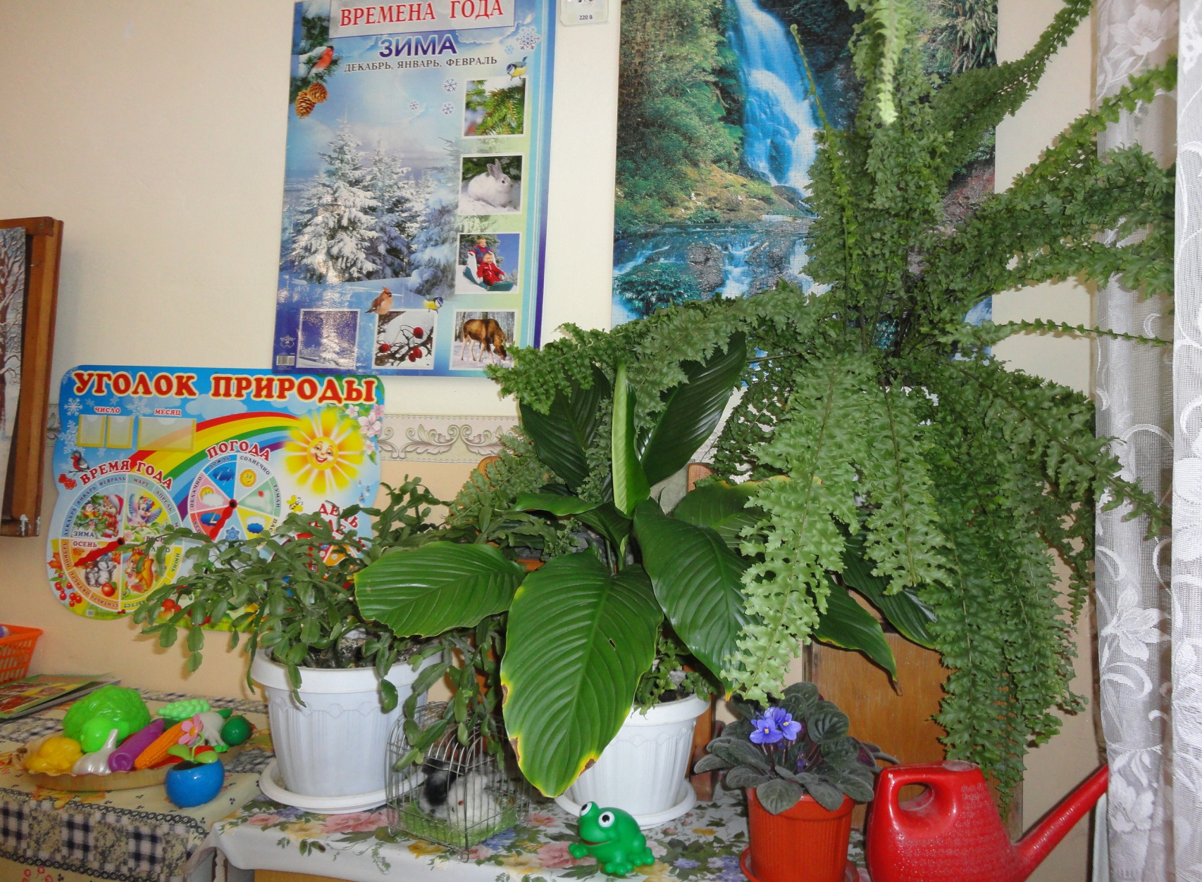
Зона труда
- Инвентарь для дежурства по столовой: фартуки, шапочки, совки, щетки
- Инвентарь для мытья игрушек и стирки кукольной одежды: тазики, бельевая верёвка, прищепки, мыло, фартуки клеёнчатые
- Инвентарь для работы в природном уголке
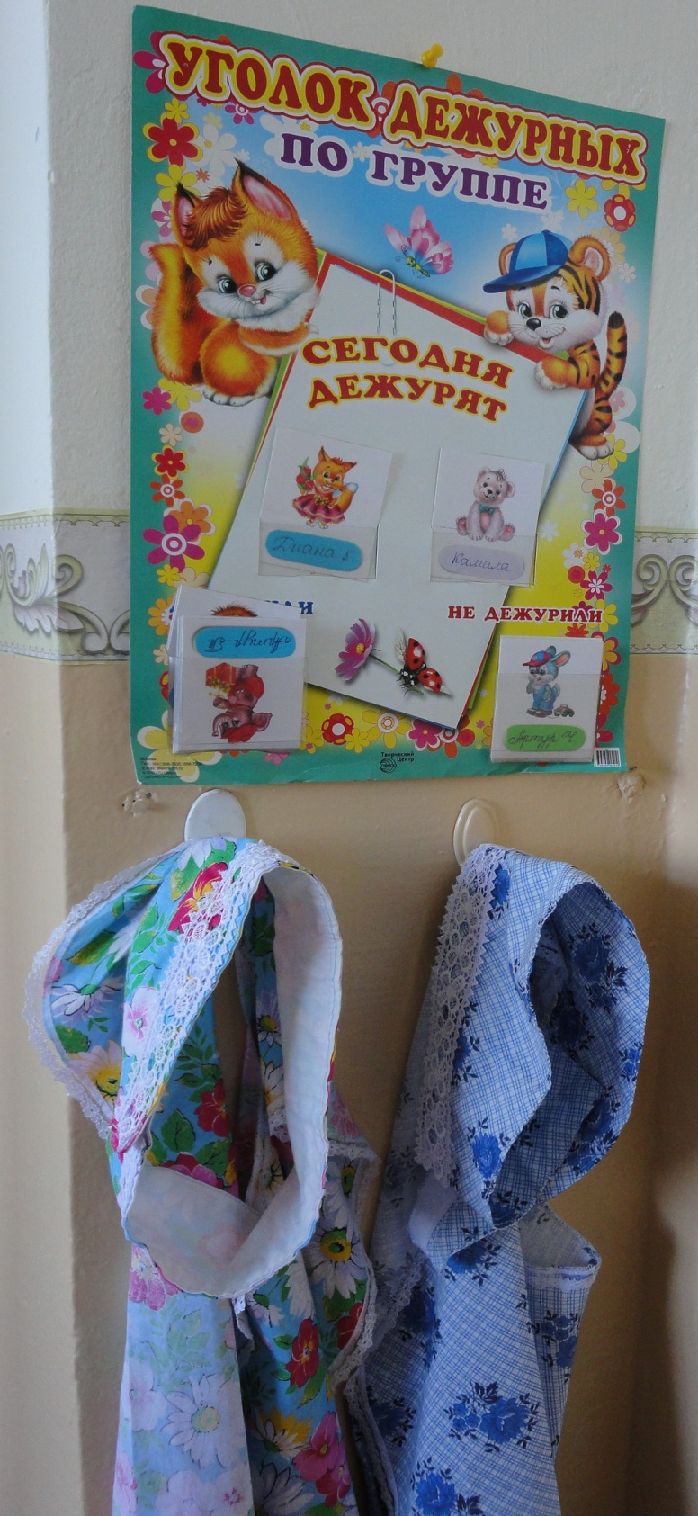

Зона физического развития
- Мячи резиновые, мячи пластмассовые (разного размера)
- Бубен большой и маленький
- Скакалки
- Кегли (большие и маленькие)
- Кольцеброс
- Ворота для прокатывания мяча
- Обручи разных размеров
- Гимнастические ленты

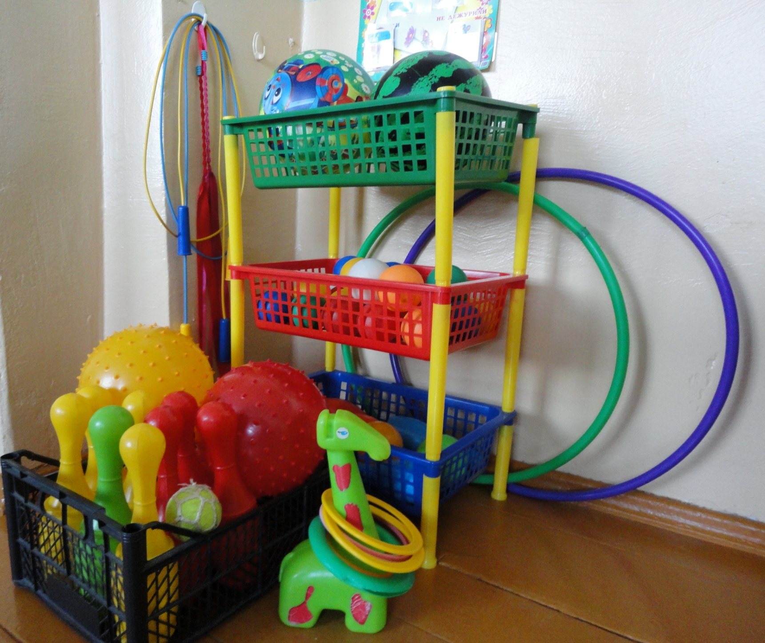

Зона художественно-эстетического
развития
- Материал для рисования: альбомы, акварельные и гуашевые краски, простые и цветные карандаши, мелки, пастель, баночки для воды, трафареты для рисования
- Материал для лепки: пластилин, стеки, индивидуальные клеёнки
- Образцы по аппликации и рисованию
- Виды живописи: портрет, пейзаж, натюрморт, художественные картины
- Альбом «Гжель», «Хохломская роспись», «Великие художники»

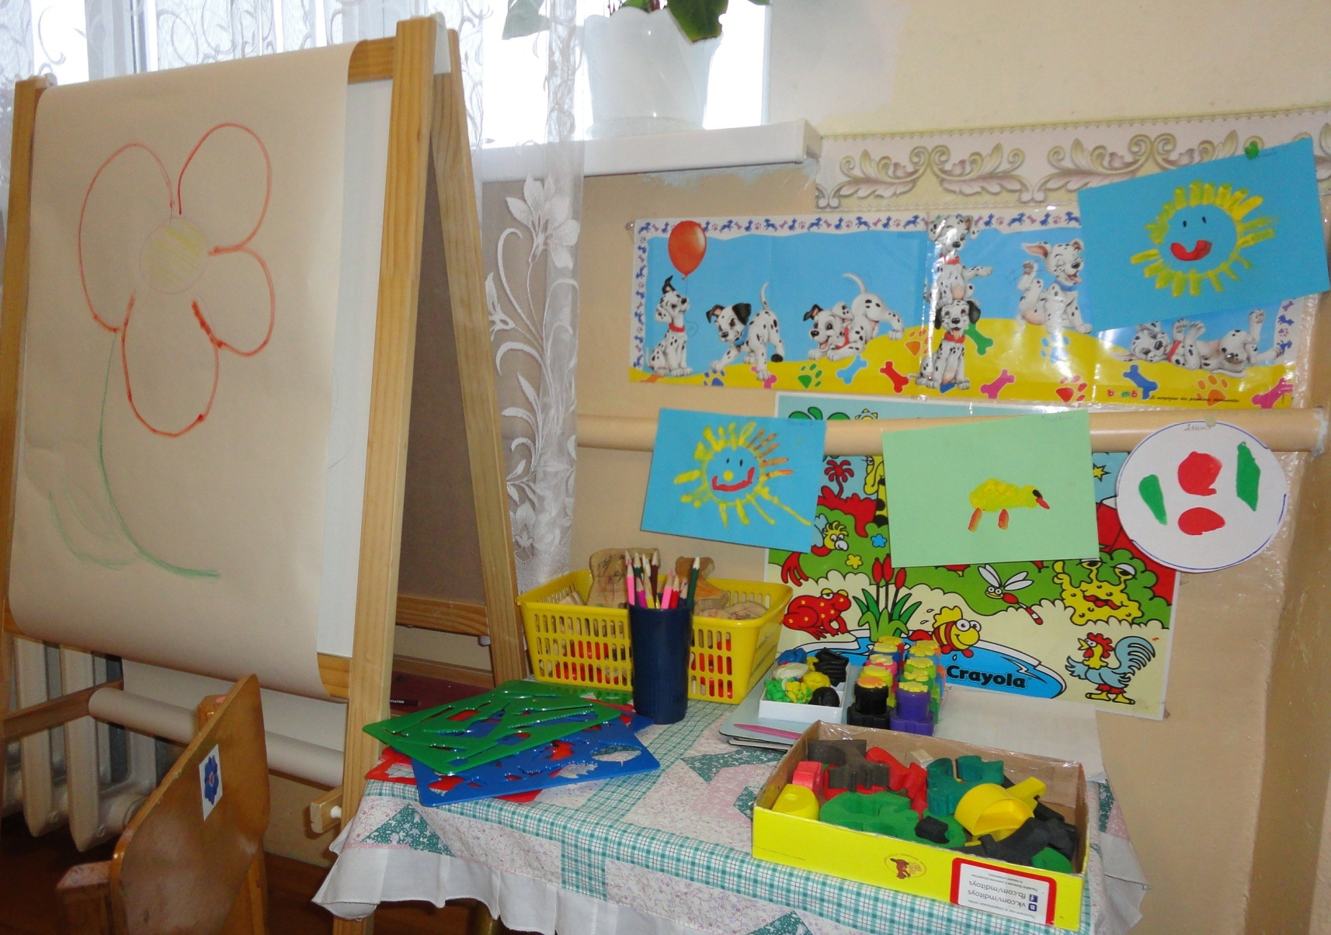

Театральная зона

- Ширма для настольного и кукольного театра
- Кукольный театр
- Настольный театр
- Шапочки, ободки, маски
- Настольная ферма с животными

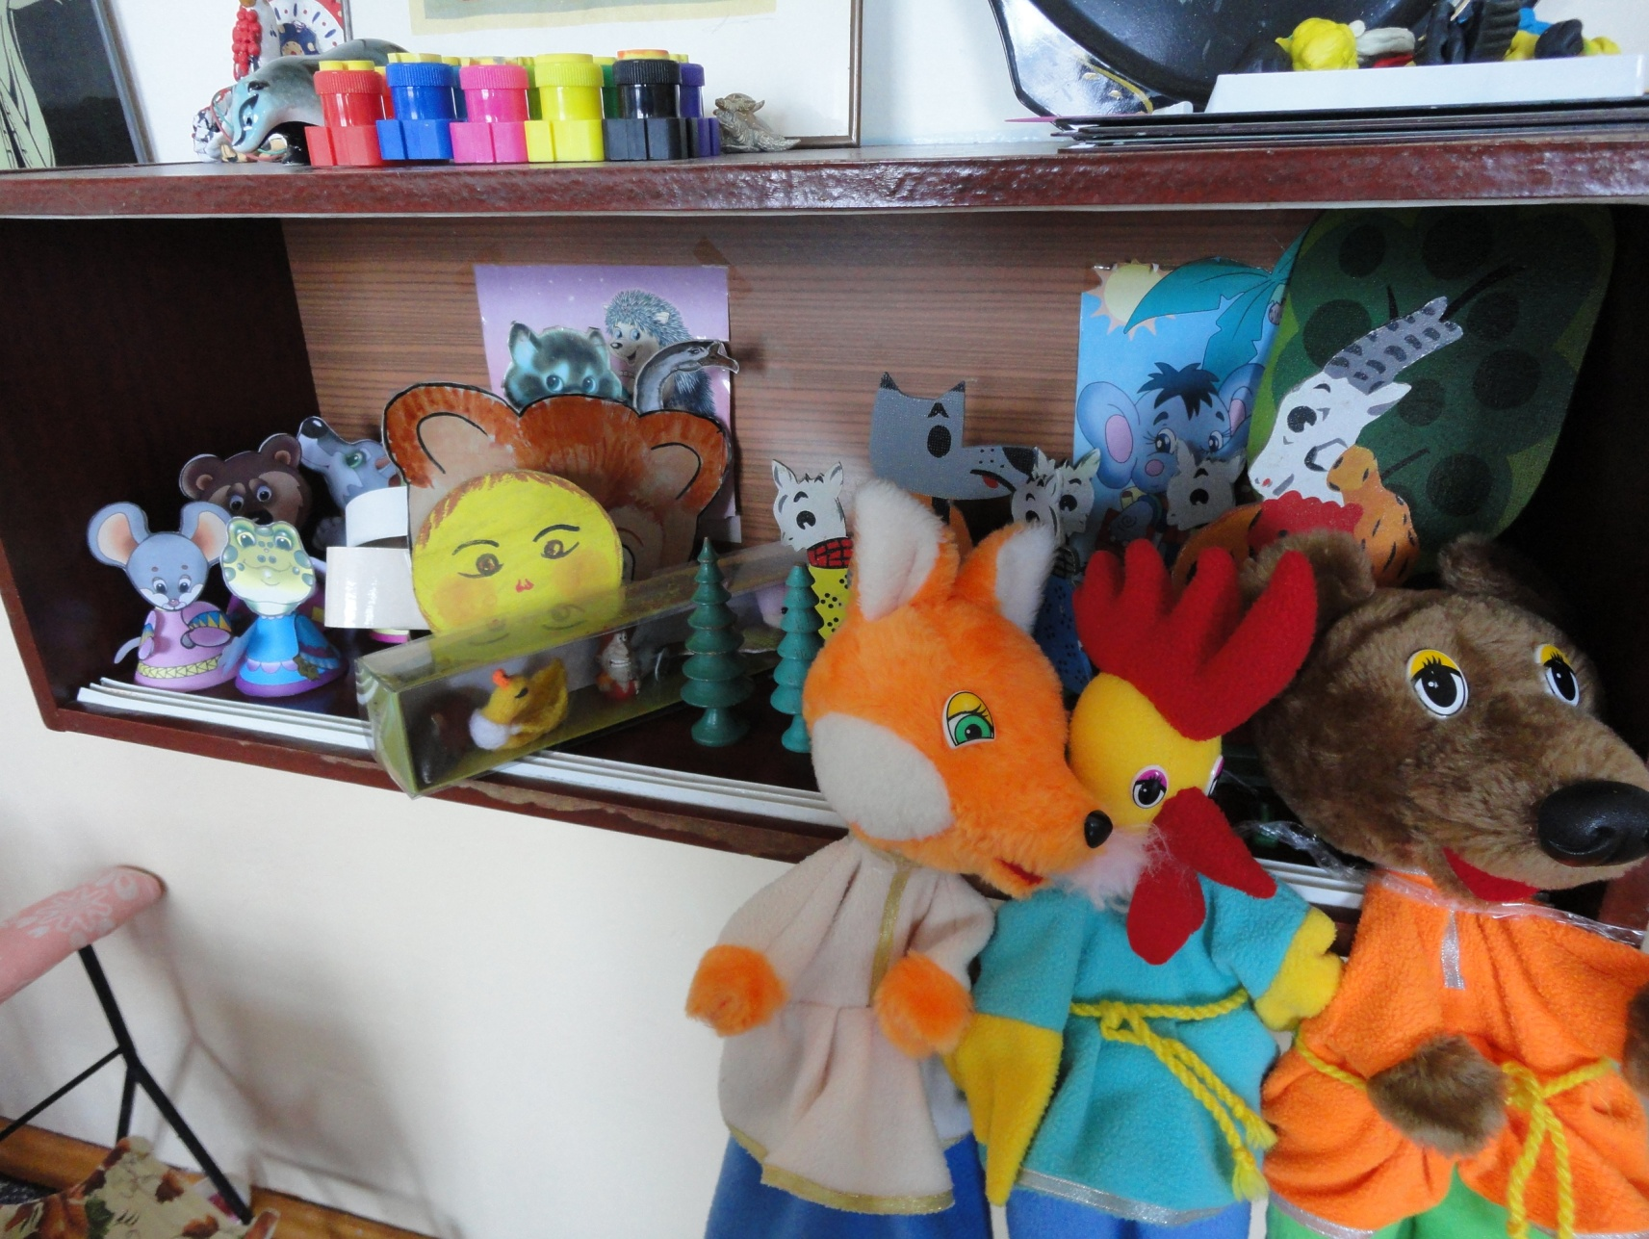
Зона патриотического воспитания

- Флаг, герб, гимн РФ
- Флаг, герб, гимн РСО-Алания
- Портреты президентов РФ и РСО-Алания
- Демонстрационные материалы на темы «Семья», «Мое село», «Мой край», «Народные промыслы», «Защитники Отечества»

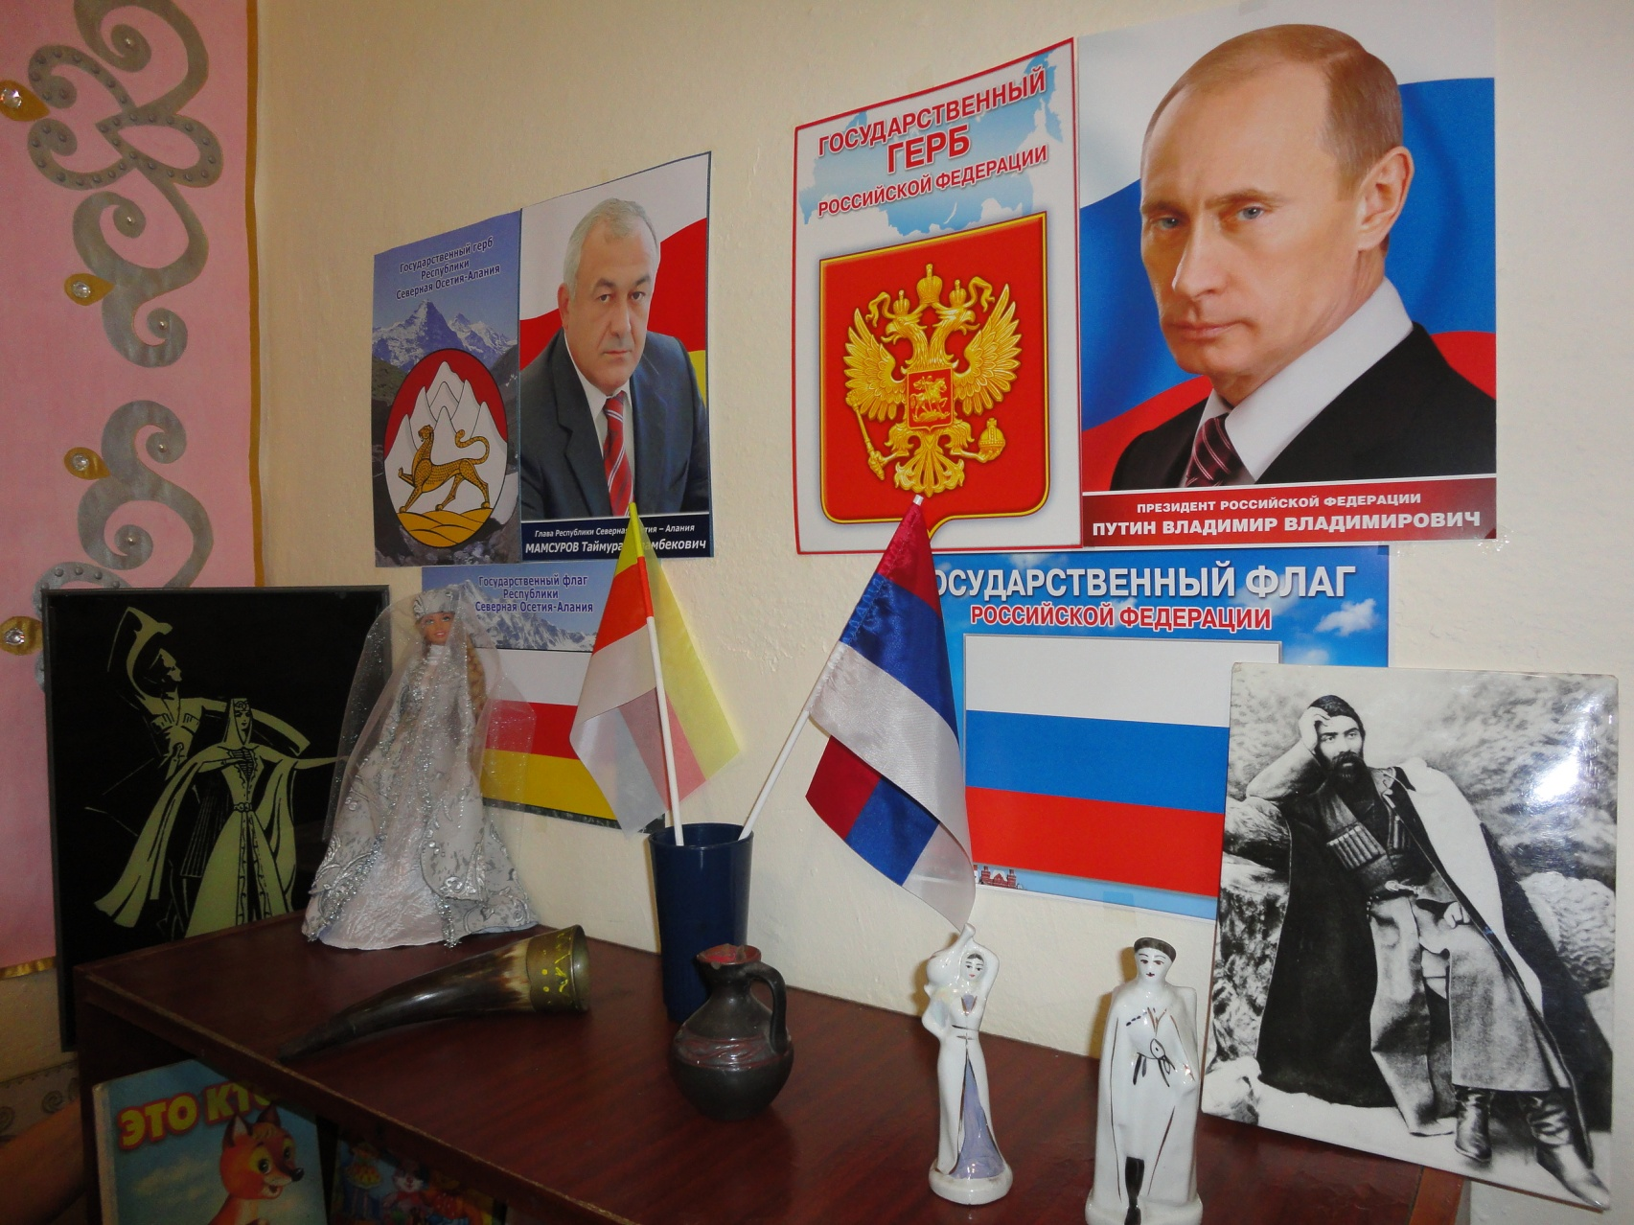
Зона речевого развития. Книжный уголок
- Тематическая подборка детской художественной литературы: “Колобок”, “Теремок”, “Детки в клетке”, “Усатый-полосатый”, “Сказка о глупом мышонке” С. Маршака, рассказы из “Азбуки” Л.Толстого, “Путаница”, “Федорино горе” и др. К.Чуковского, “Цирк”, “Что такое хорошо и что такое плохо?”, “Конь-огонь” В. Маяковского и др.
- Набор открыток, иллюстрации «Картины русских художников»
- Портреты писателей и поэтов
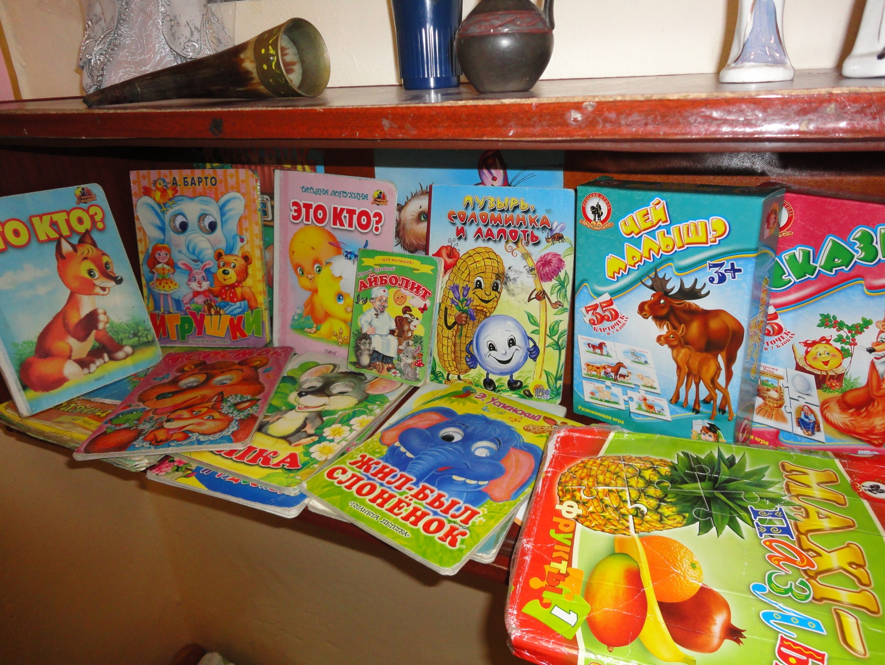

Зона сенсорики и дидактических игр
- Мозаики, пазлы
- Шнуровки
- Лото
- Рамки и вкладыши с геометрическими формами
- Разрезные картинки разной сложности
- Настольные дидактические игры
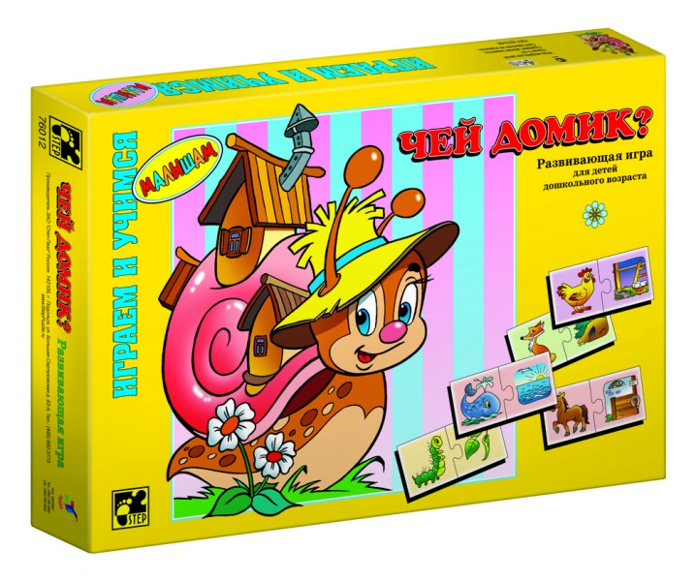
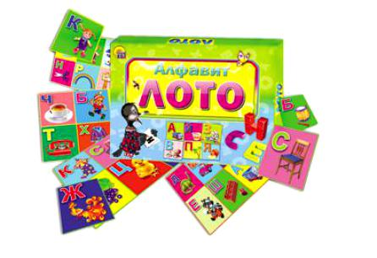
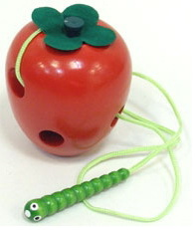
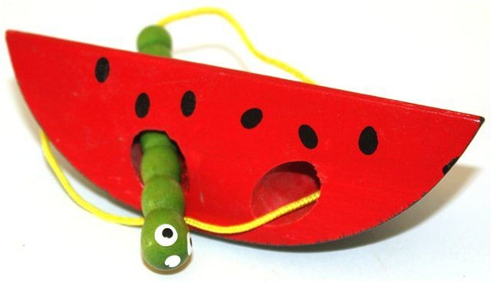
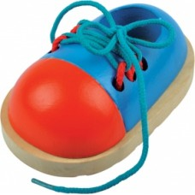
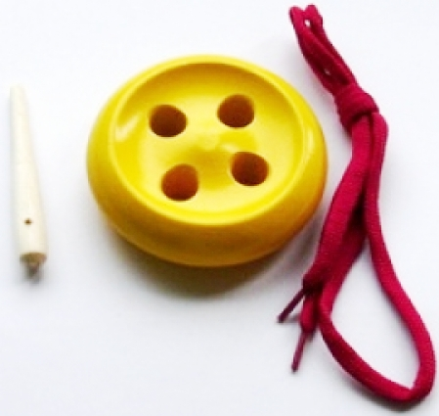
Зона строительно-конструктивных
игр
- Конструктор мелкий и крупный «Лего»
- Пластмассовый напольный конструктор
- Деревянный конструктор
- Небольшие игрушки для обыгрывания построек: фигурки людей и животных, макеты деревьев
- Транспорт мелкий, средний, крупный: машины легковые и грузовые
- Рули
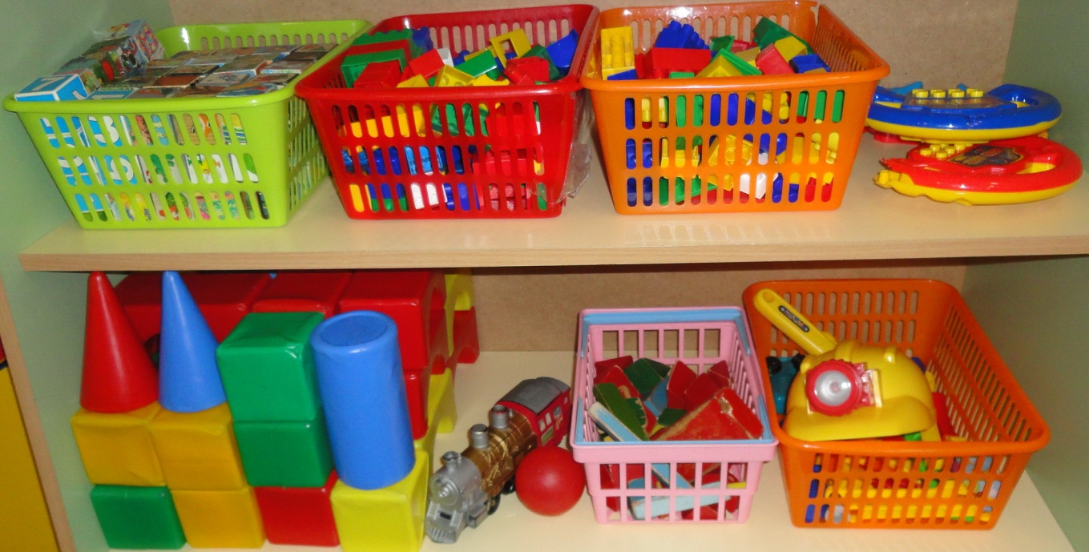
- Игровой набор инструментов

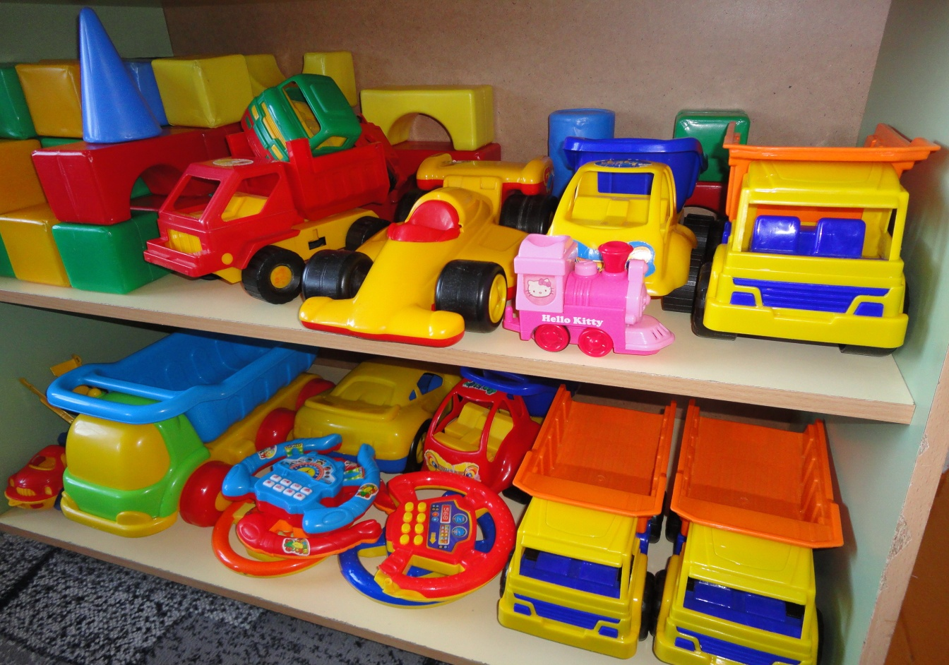
Зона сюжетно-ролевых игр
«Больница»
- Медицинские халаты и шапочки
- Ширма
- Кушетка
- Набор доктора
- Ростомер
- Кукла «Доктор»
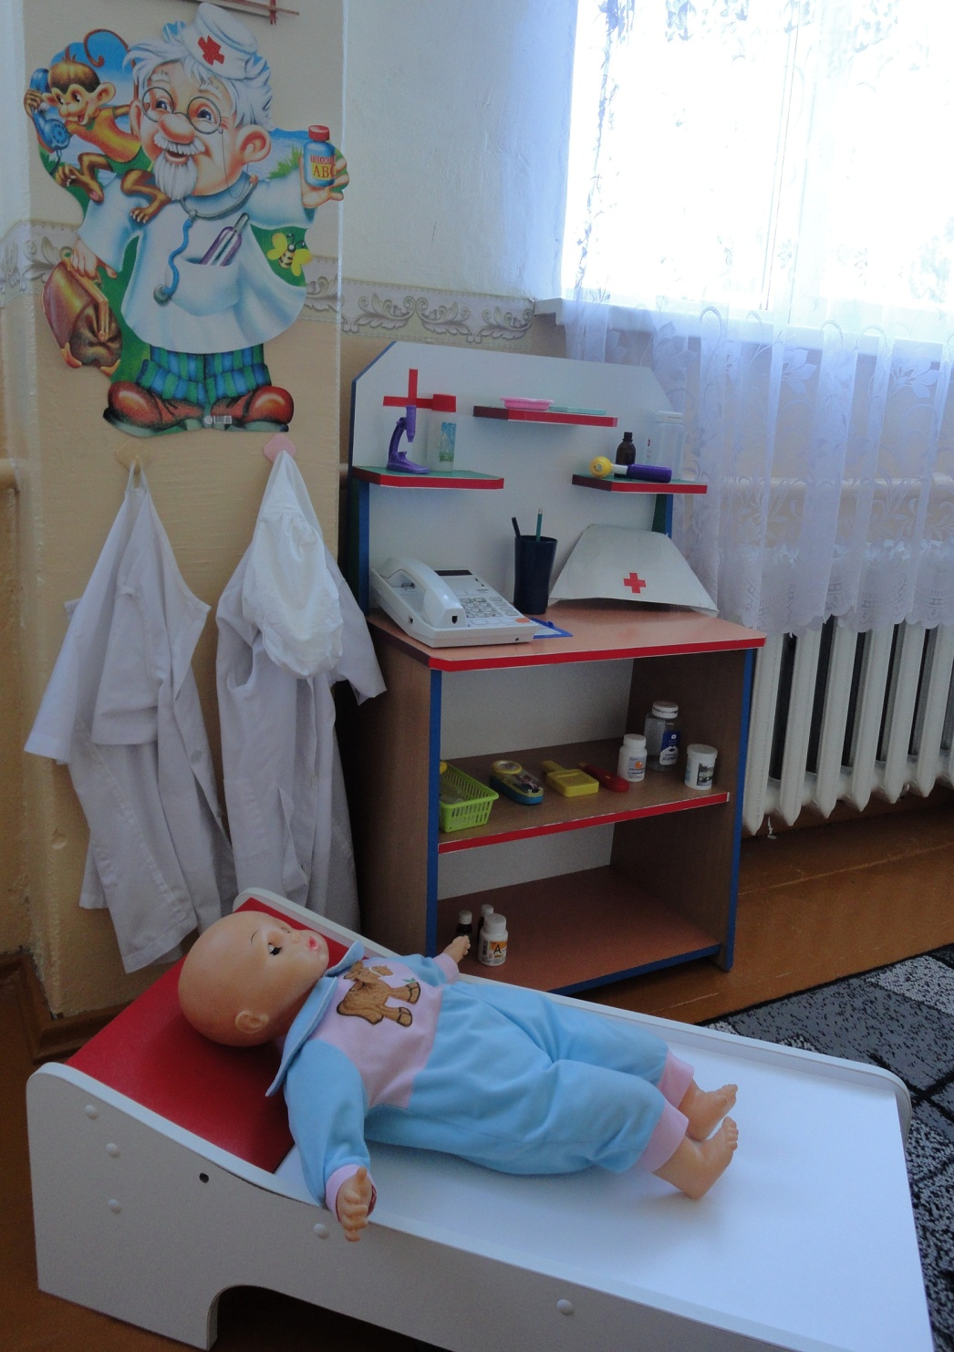
- «Аптека»: вата, бинты, лекарства, градусники, мерные ложечки, пипетки, стаканчики, шпатели. Рецепты и касса

Зона сюжетно-ролевых игр
«Салон красоты»
- Накидки пелерины для кукол и детей
- Набор парикмахера
- Баночки, бутылочки, духи, шампуни
- Журналы причёсок
- Заколки, резинки для причесок
- Фены игровые

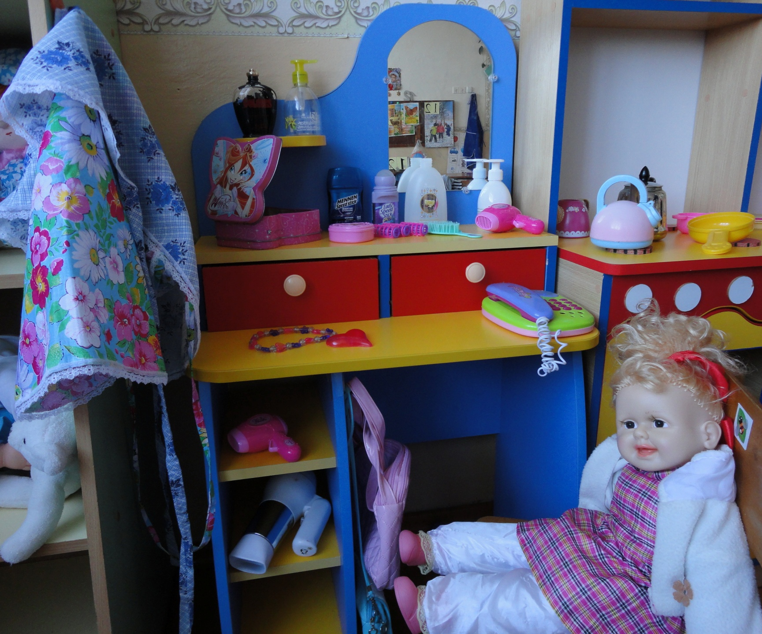

Зона сюжетно-ролевых игр
«Семья»

- Комплект кукольной мебели, стол и стулья
- Игрушечная посуда: кухонная, чайная, столовая
- Куклы, одежда для кукол
- Коляски, кроватка кукольная
- Комплект постельных принадлежностей для кукол
- Гладильная доска, утюги

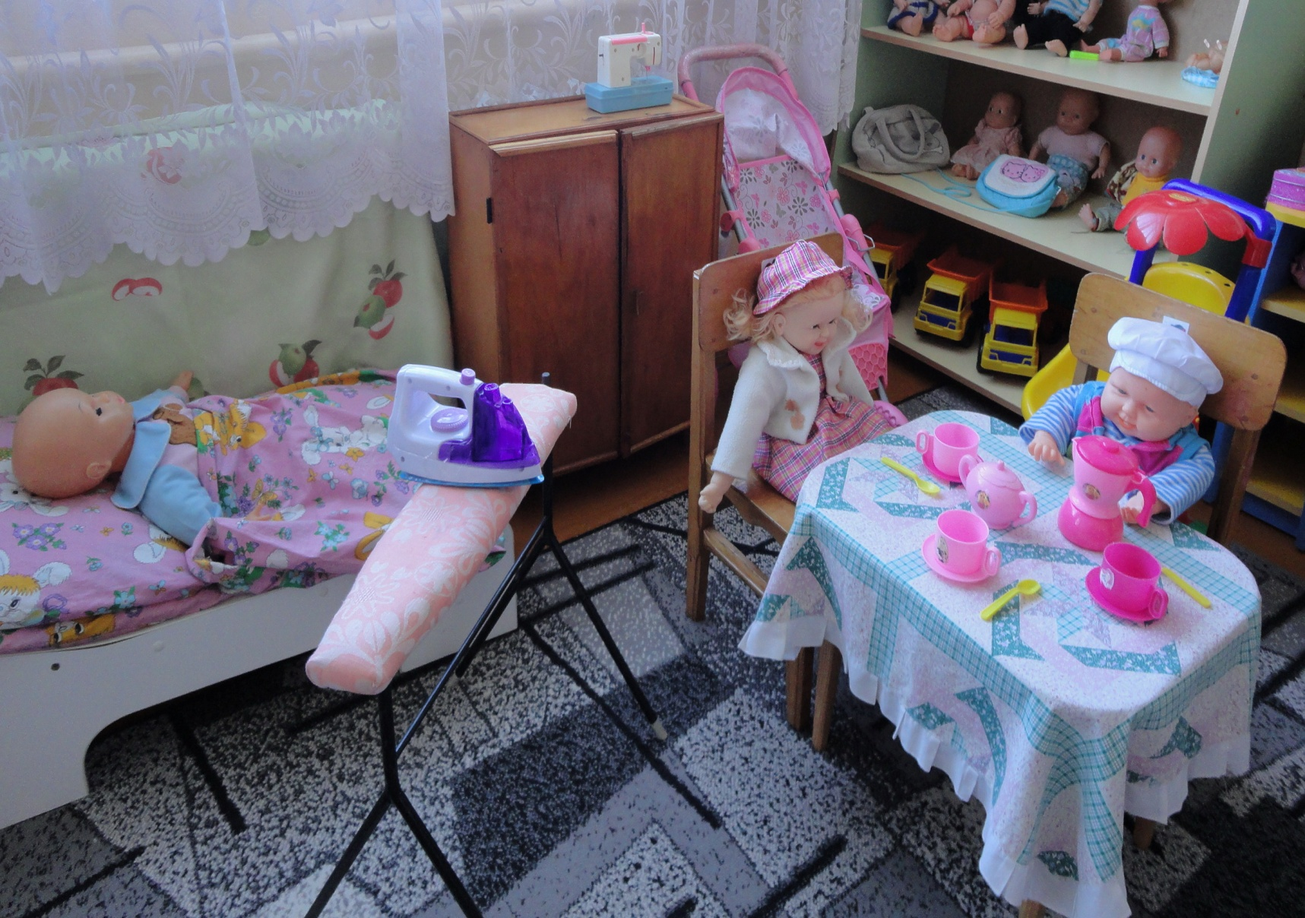
Зона сюжетно-ролевых игр
«Кухня»

- Игрушечная посуда: кухонная, чайная, столовая
- Фартуки кухонные для кукол и детей
- Игровой набор «Овощи, фрукты»

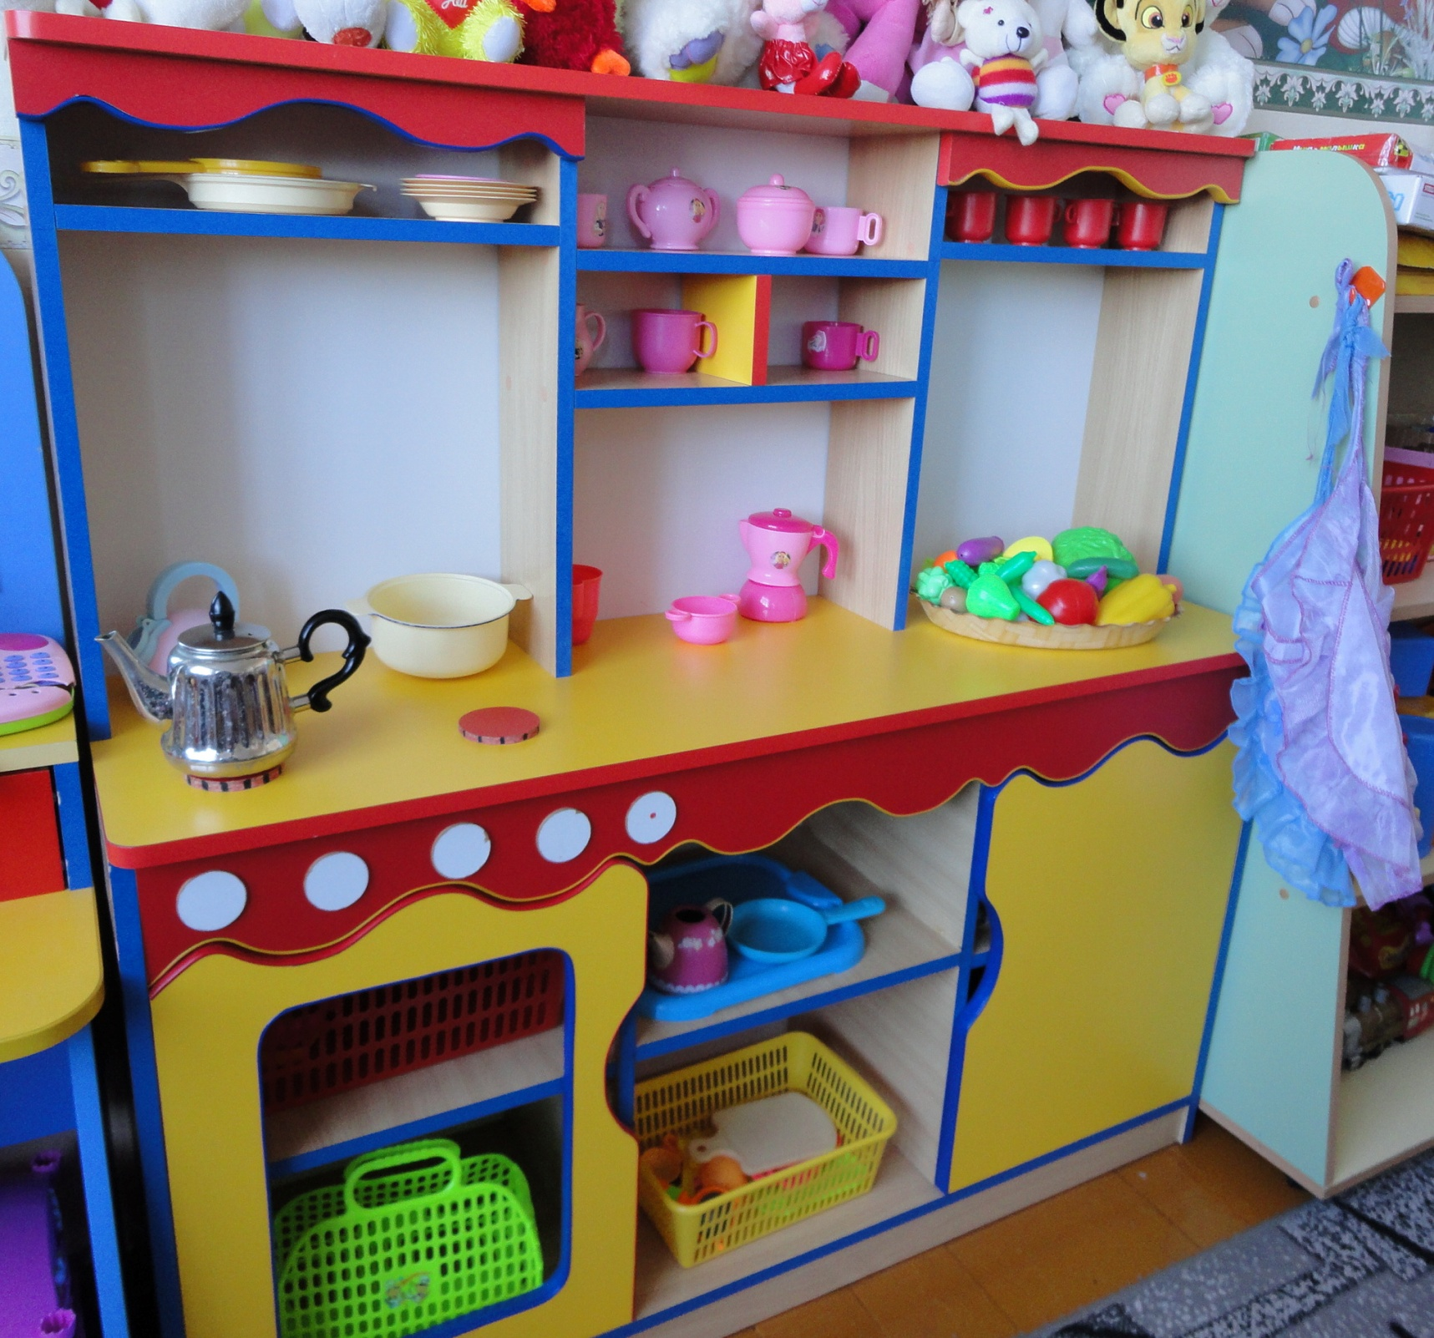
Зона сюжетно-ролевых игр
«Кукольный уголок»

- Куклы

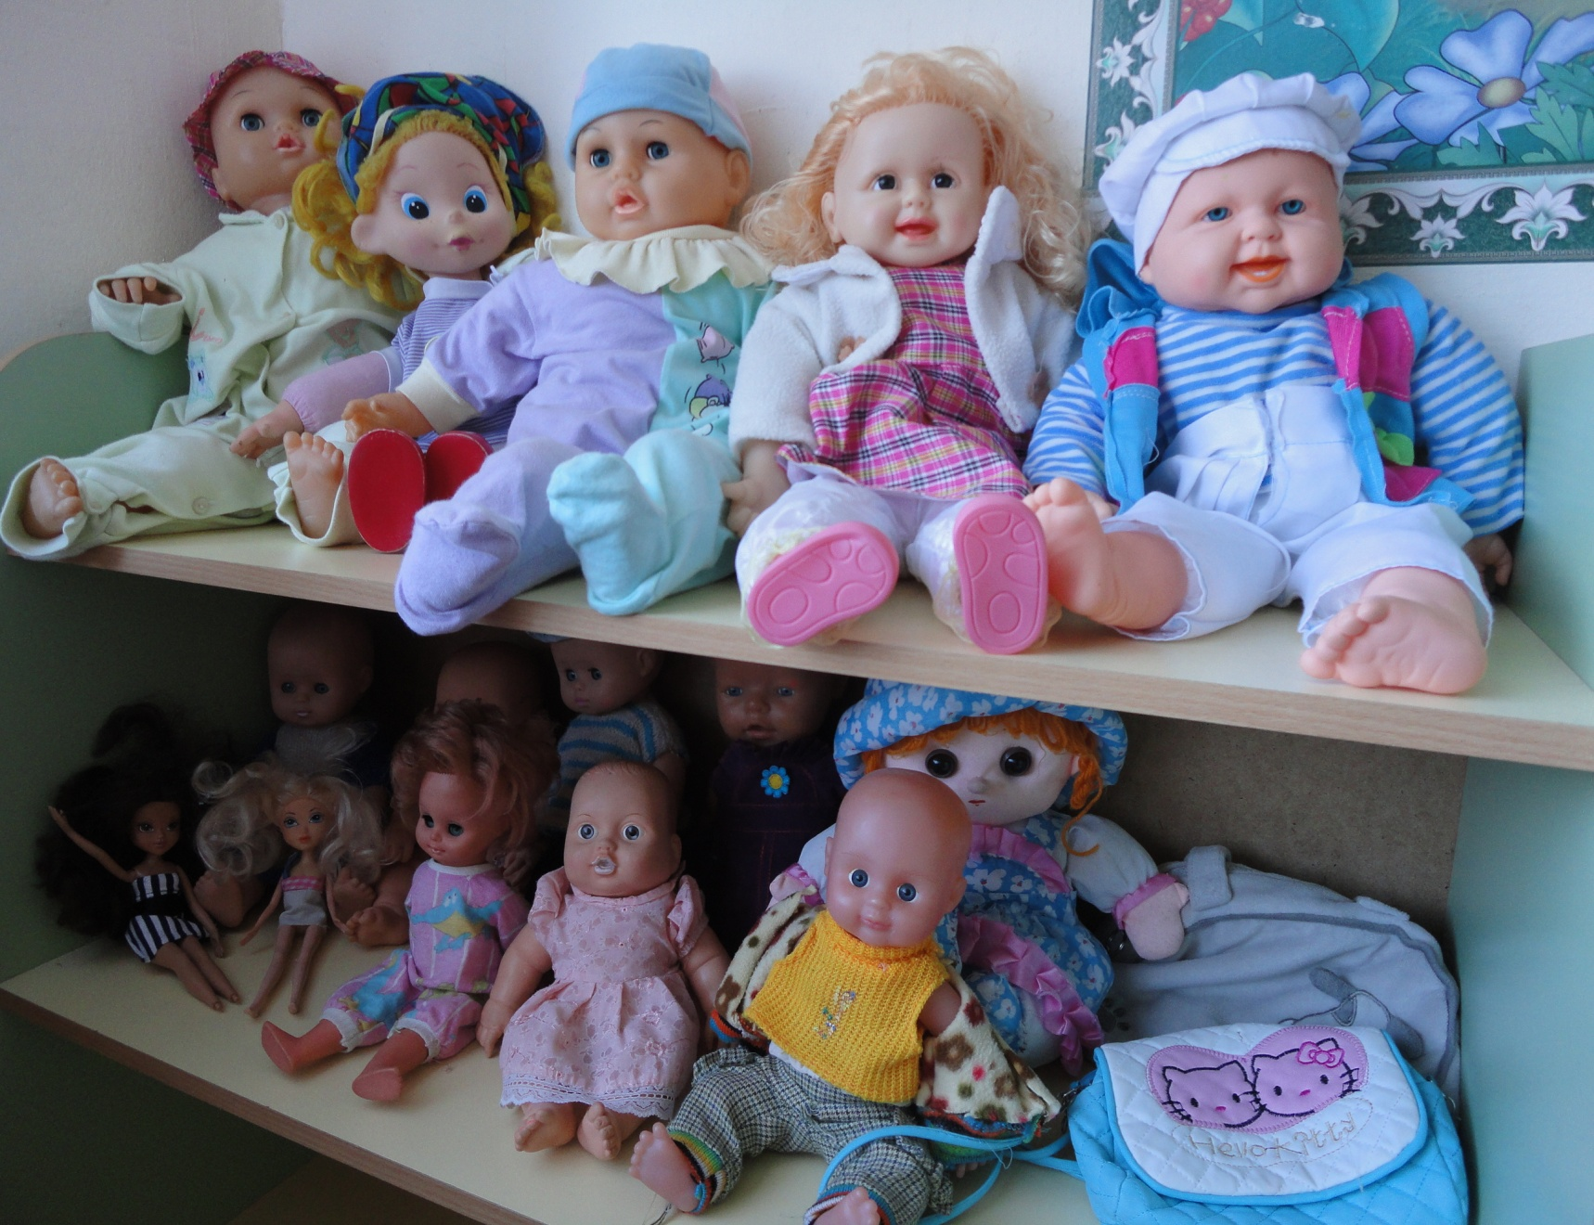

Насыщенная предметно-развивающая и образовательная среда становится основой для организации увлекательной, содержательной жизни и разностороннего развития каждого ребенка. Развивающая предметная среда является основным средством формирования личности ребенка и является источником его знаний и социального опыта.
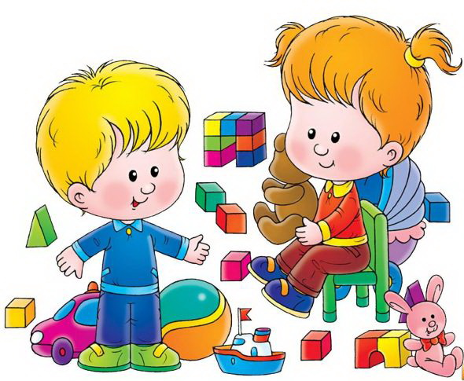
Практика работы в детском саду доказывает, что правильно организованная развивающая среда позволяет каждому малышу найти занятие по душе, поверить в свои силы и способности, научиться взаимодействовать с педагогами и сверстниками, понимать и оценивать их чувства и поступки, а ведь именно это и лежит в основе развивающего общения. Свободная деятельность детей в развивающих зонах помогает им самостоятельно осуществлять поиск, включаемый в процесс исследования, а не получать готовые знания от педагога.

